- 東大 The notion that every problem can be studied as such with an open
and empty mind, without knowing what has already been learned about it,
must condemn men to a chronic childishness.
For no man, and no generation of men, is capable of inventing
for itself the arts and sciences of a high civilization.
No one, and no one generation, is capable of rediscovering all the truths
men need, of developing sufficient knowledge by applying a mere intelligence,
no matter how acute, to mere observation, no matter how accurate.
The men of any generation, as a French philosopher once put it,
are like dwarfs seated on the shoulders of giants.
If we are to "see more things than the ancients and things more distant"
it is "due neither to the sharpness of our sight nor the greatness of our stature"
but "simply because they have lent us their own." For individuals do not have
the time, the opportunity or the energy to make all the experiments
and to discern all the significance that have gone into the making
of the whole heritage of civilization. In developing knowledge men
must collaborate with their ancestors. Otherwise they must begin,
not where their ancestors arrived but where their ancestors began.
If they exclude the tradition of the past from the curriculums of the schools
they make it necessary for each generation to repeat the errors rather
than to benefit by the successes of preceding generations.
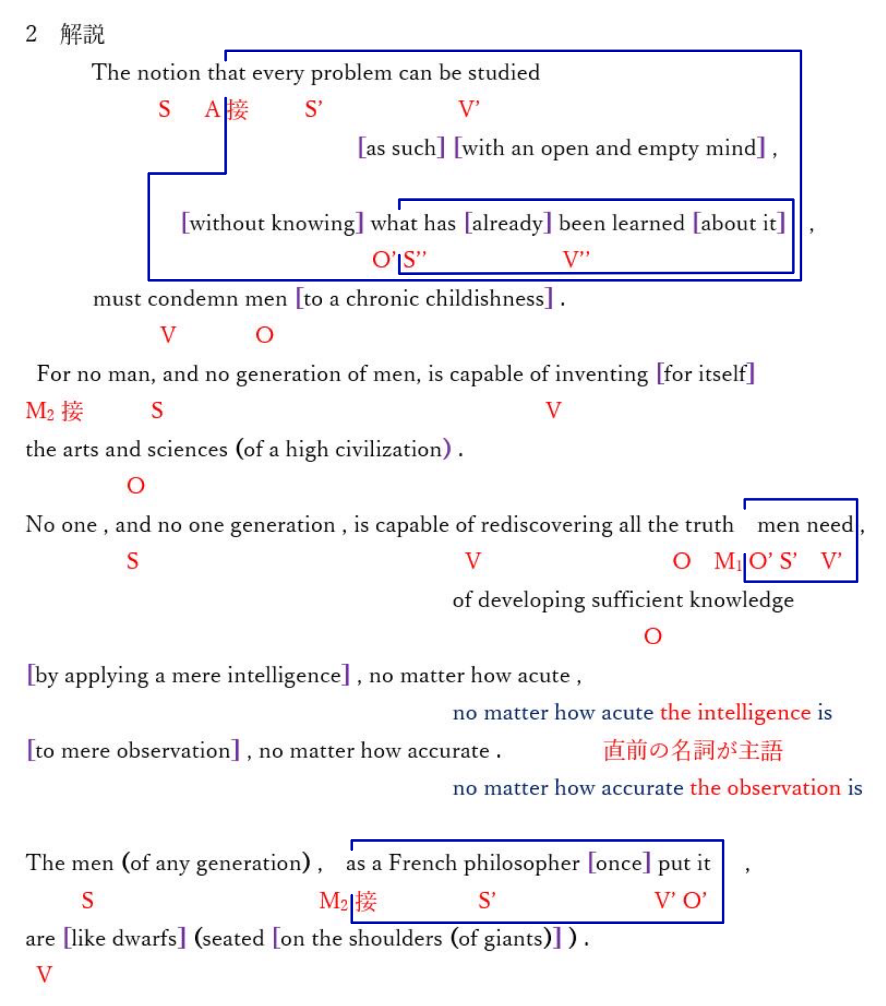

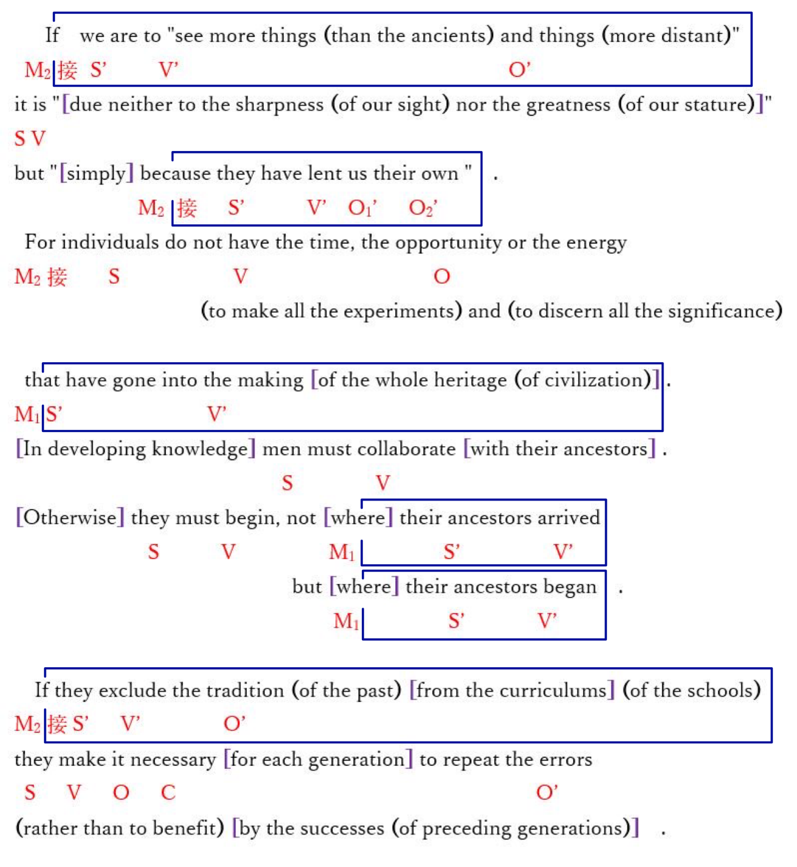

下線部訳としてではなく、理解するための訳を入れます。
2 The notion that every problem can be studied as such
with an open and empty mind,
without knowing what has already been learned about it,
must condemn men to a chronic childishness.
どんな問題でもそれ自体を（そういうものとして）
その問題についてすでに学んだことを知ることなしに開いた空っぽの心で
研究できるという
考えは人間をいつまでも子供の状態から脱することができないにちがいない。

For no man, and no generation of men, is capable of inventing
for itself the arts and sciences of a high civilization.
なぜならいかなる個人も世代も独力で高度な文明の芸術や科学
を作り出すことはできないからである。

No one, and no one generation, is capable of rediscovering all the truths
men need, of developing sufficient knowledge
by applying a mere intelligence, no matter how acute,
to mere observation, no matter how accurate.
どんなに鋭敏な知力であっても一個人や一世代の知力を
どんなに正確な観察であっても（一個人や一世代の）観察に適応させることによって
１個人も１世代も人間が必要とするすべての真実を再発見したり
十分な知識を発展させることはできないからである。

The men of any generation, as a French philosopher once put it,
are like dwarfs seated on the shoulders of giants.
あるフランスの哲学者がかつて述べたように
どんな世代の人間も巨人の肩に坐った小人のようなものである。

If we are to "see more things than the ancients and things more distant"
it is "due neither to the sharpness of our sight nor the greatness of our stature"
but "simply because they have lent us their own."
かりに私たちが古代の人たち（文明人）より多くの物を見、遠くのものを
見ているとすれば、
それは視力が鋭敏であったり身長が高くなったためでもなく
単に祖先のものを借りているにすぎないからである。
For individuals do not have the time, the opportunity or the energy
to make all the experiments and to discern all the significance
that have gone into the making of the whole heritage of civilization.
なぜならば、文明の遺産全体の形成に役立つ
すべての実験を行いその重要性を認識するための
時間と機会とエネルギーを個人は持っていないからである。

In developing knowledge men must collaborate with their ancestors.
知識を発展させるときに人間は祖先と協力しなければならない。

Otherwise they must begin,
not where their ancestors arrived but where their ancestors began.
さもなければ
祖先が到達した所からではなく、祖光が始めた所から始めなければならなくなる。

If they exclude the tradition of the past from the curriculums of the schools
they make it necessary for each generation to repeat the errors rather
than to benefit by the successes of preceding generations.
学校のカリキュラムから過去の遺産を排除するなら
各世代は先行する世代の成功よって利益を得ることより
むしろ失敗を繰り返すことが必然となる。
全訳
どんな問題でも、,それ自体を心を開き空にして研究することが可能であり、
これまでの研究の成果を知らなくてもいいとする考え方は、人間がいつまでも
子供の状態を脱することができないままになるにちがいない。
なぜならいかなる個人もまた世代も、単独では高度の文明の芸術や科学を作り出すことはできないからである。個人も世代も一代のうちに人間に
必要なすべての真理を再発見し、十分な知識を得ることは、
いかに鋭敏な知力をいかに正確な観察に向けるとしても。それだけでは不可能
なのである。あるフランスの哲学者がかつて述べたように、いかなる世代の人間も
巨人の肩に坐った小入のような者であって、かりに我々が古代の文明人より
多くの物を見、視野が広くなっているとすれば、それは視力が鋭敏であるためでも
身長が高いためでもなく、単に祖先のものを利用させてもらっているからに
すぎない。個人に与えられる時間と機会と精力だけでは、文明の遺産全体の創造に
役立ってきたすべての実験を行い、すべての重要な事を認識することはできない
からである。知識を発達させてゆくときには、人間は祖先と協力しなければならない
のである。そうでないと祖先が到達した所からでなく、祖先が始めた所から始め
なければならなくなる。学校の教科課程から過去の遺産を排除すれば、各世代は
先行する世代の成功から利益を得るよりむしろ彼らと同じ誤りをくりかえさねば
ならないことになる。

